Спортивный молодежный турнир "Колдунчики на льду"
22.12.2021
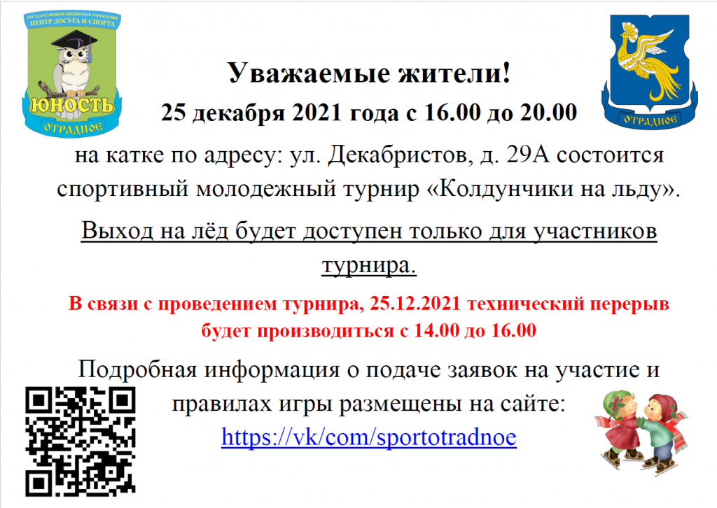

Адрес страницы: http://otradnoe.mos.ru/presscenter/true/detail/10493854.html
Управа района Отрадное города Москвы

